様式第３号（第６条関係）
真庭市結婚・妊娠・共育ての相談機会提供・支援プログラム
受講確認書
（受講した講座の確認欄に“〇”を記入してください）
講 座 名 |  | 作成者 | 確認欄
 |  | 作成者 | 夫 | 妻
１ | 動画新婚世帯ライフデザイン講座 | 岡山県
２ | 動画令和を生きる夫婦のライフ＆キャリアデザインを実現する育休戦略 | 岡山県
３ | 動画プレコンセプションケア啓発動画2022 | 国立研究開発法人  国立成育研究センター
４ | 動画パパの育児応援塾 | 岡山県
５ | 動画おうちの家事。自分ごとじゃなくて、家族ごとにしていこう！ | 岡山県
６ | 動画共に育てるための夫婦の会話術セミナー | 厚生労働省  (共育プロジェクト)
７ | 動画「ドラマ」から読み解く育休と家事シェア | 厚生労働省  (共育プロジェクト)
８ | 動画パパからはじまる家族の幸せ  ～「がんばる」ではなく「楽しむ」育児休業～ | 厚生労働省  (共育プロジェクト)
９ | (その他 参加・視聴した講座等)
10 | (その他 参加・視聴した講座等)
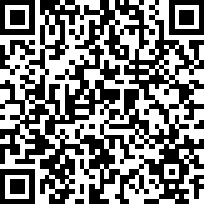
〔上記の講座動画はこちらから視聴いただけます。〕
URL：https.//www.pref.okayama.jp/page/1018265.html
（岡山県縁むすび応援室ホームページ）

真庭市長 様

私は、上記の講座を受講し、内容を理解したことを証します。

署名欄１
（自筆） 年 月 日

署名欄２
（自筆） 年 月 日

【備考】確認書の内容に虚偽等があり、要件を満たさないことが判明した場合、補助金の全部又は一部を取り消すことがあります。

